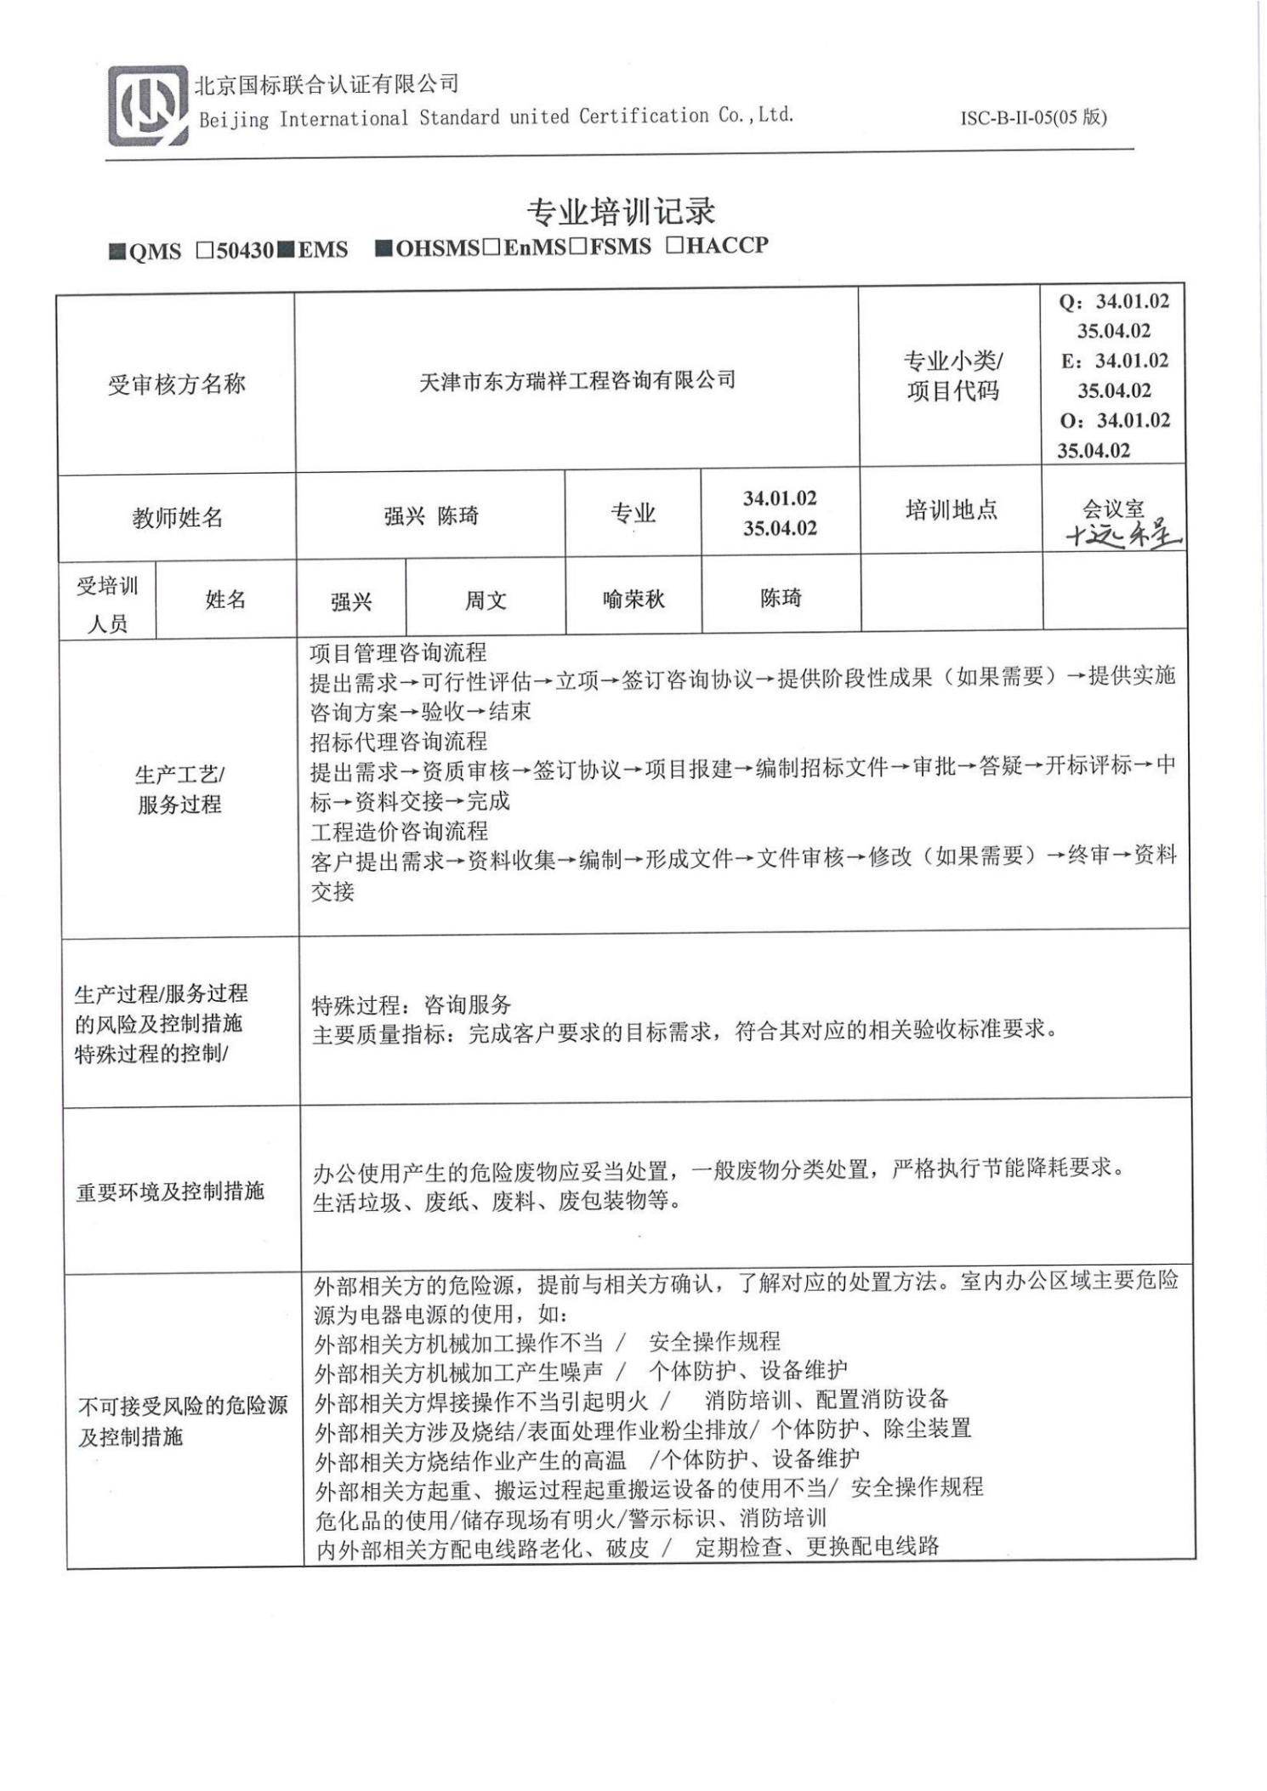**专业培训记录**

**■QMS** **□50430****■EMS** **■OHSMS****□EnMS****□FSMS** **□HACCP**

|  |  |  |  |  |  |  |  |  |
| --- | --- | --- | --- | --- | --- | --- | --- | --- |
| **受审核方名称** | | **天津市东方瑞祥工程咨询有限公司** | | | | **专业小类/**  **项目代码** | | **Q：34.01.02**  **35.04.02**  **E：34.01.02**  **35.04.02**  **O：34.01.02**  **35.04.02** |
| **教师姓名** | | **强兴 陈琦** | | **专业** | **Q：34.01.02**  **35.04.02**  **E：34.01.02**  **35.04.02**  **O：34.01.02**  **35.04.02** | **培训地点** | | **会议室+远程** |
| **受培训人员** | **姓名** | **强兴** | **周文** | **喻荣秋** | **陈琦** |  | |  |
| **生产工艺/**  **服务过程** | | 项目管理咨询流程  提出需求→可行性评估→立项→签订咨询协议→提供阶段性成果（如果需要）→提供实施咨询方案→验收→结束  招标代理咨询流程  提出需求→资质审核→签订协议→项目报建→编制招标文件→审批→答疑→开标评标→中标→资料交接→完成  工程造价咨询流程  客户提出需求→资料收集→编制→形成文件→文件审核→修改（如果需要）→终审→资料交接 | | | | | | |
| **生产过程/服务过程**  **的风险及控制措施**  **特殊过程的控制/** | | 特殊过程：咨询服务  主要质量指标：完成客户要求的目标需求，符合其对应的相关验收标准要求。 | | | | | | |
| **重要环境及控制措施** | | 办公使用产生的危险废物应妥当处置，一般废物分类处置，严格执行节能降耗要求。  生活垃圾、废纸、废料、废包装物等。 | | | | | | |
| **不可接受风险的危险源及控制措施** | | 外部相关方的危险源，提前与相关方确认，了解对应的处置方法。室内办公区域主要危险源为电器电源的使用，如：  外部相关方机械加工操作不当 / 安全操作规程  外部相关方机械加工产生噪声 / 个体防护、设备维护  外部相关方焊接操作不当引起明火 / 消防培训、配置消防设备  外部相关方涉及烧结/表面处理作业粉尘排放/ 个体防护、除尘装置  外部相关方烧结作业产生的高温 /个体防护、设备维护  外部相关方起重、搬运过程起重搬运设备的使用不当/ 安全操作规程  危化品的使用/储存现场有明火/警示标识、消防培训  内外部相关方配电线路老化、破皮 / 定期检查、更换配电线路 | | | | | | |
| D ISC-B-II-05 专业培训记录-2**相关法律法规的要求及产品标准** | | 中华人民共和国宪法  工程建设项目招标代理机构资格认定办法  中华人民共和国环境保护法  中华人民共和国安全生产法  中华人民共和国固体废物环境污染防治法  中华人民共和国招标投标法  中华人民共和国清洁生产促进法  建筑工程造价管理办法 | | | | | | |
| **检验和试验项目及要求(如有型式试验要求,要进行说明)** | |  | | | | | | |
| **其它相关知识** | |  | | | | | | |
| **填表人**  **(专业人员)** | |  | | **日期** | | | **2021.12.14** | |
| **审核组长** | |  | | **日期** | | |  | |

**注：如有其他培训内容或空格不够可另加附页**